Karta produktu
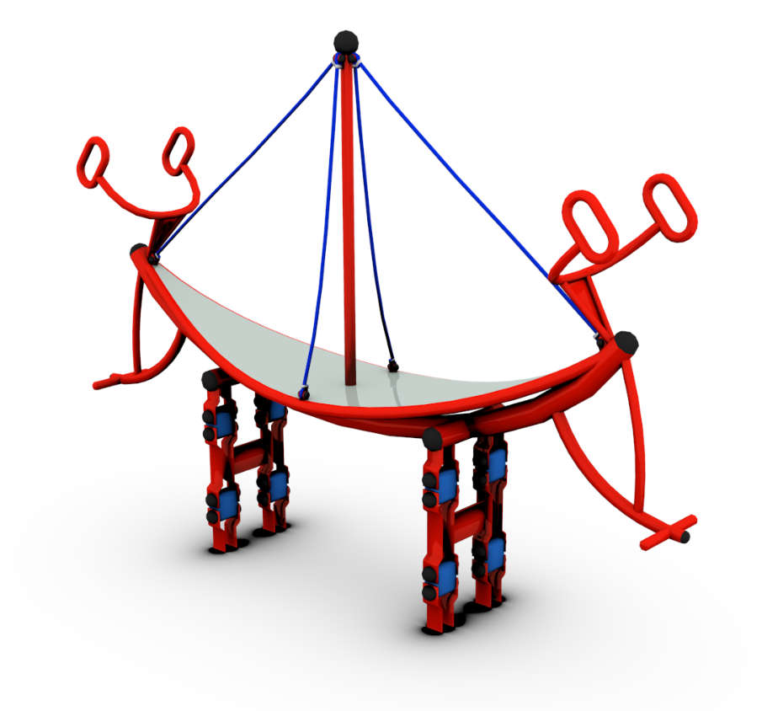
Bujak GONDOLA nr kat.: 735

Wymiary urządzenia:
Długość: 3,5 m
Szerokość: 0,75 m
Wysokość: 2,54 m
Przestrzeń minimalna: 6,5 x 2,75 m
Grupa wiekowa: od 3 do 14 lat
Głębokość posadowienia: 0,5 m
Wysokość swobodnego upadku: 1,0 m

Wytyczne dotyczące materiałów i technologii wykonania urządzenia.
Bujak GONDOLA to urządzenie kołyszące wyposażone w osiem metalowo-gumowych przegubów, niewymagający konserwacji. Głównym elementem konstrukcyjnym są rury o średnicy 114,3 oraz 51,2, zabezpieczone przed korozją poprzez cynkowanie ogniowe oraz malowanie lakierem akrylowym strukturalnym. Polipropylenowa lina zbrojona, pleciona o średnicy 16mm. Podest wykonany z blachy antypoślizgowej. W komplecie znajduje się fundament wykonany z betonu B30, ułatwiający montaż.

Obszar upadku urządzenia powinien zostać wykonany na nawierzchni zgodnie z normą PN EN 1176- 1:2017-12.

W trosce o bezpieczeństwo dzieci oraz jakość urządzeń wymaga się, aby urządzenia posiadały certyfikat na zgodność z normami PN EN 1176-1:2017-12, PN EN 1176-6+AC:2019-03, wydane w systemie akredytowanym przez Państwowe Centrum Akredytacji lub krajowej jednostki akredytującej pozostałych Państw członkowskich, zgodnie z Rozporządzeniem Parlamentu Europejskiego i Rady Unii Europejskiej (WE) nr 765/2008”

